Лабораторна робота № 7.

Тема: Побудова циклічних кодів
Циклічні коди – найцінніша частина теорії кодування завдяки ідеальній пристосованості до реалізації в сучасних технічних засобах. Але теоретичне обгрунтування алгоритмів кодування–декодування та їх простих реалізацій вимагає використання складного алгебраічного апарату, тому познайомимося лише із результатами без їхнього обгрунтування.
Циклічним зсувом вектора 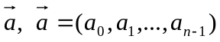 із координатами із множини F, F={0,1}, будемо називати вектор 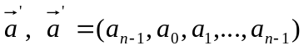. Наприклад для вектора (01101) послідовні зсуви мають вигляд: (10110),(01011),(10101),(11010).
Циклічним кодом зветься лінійний код, який разом із кожним своїм вектором містить також його циклічний зсув. Наприклад циклічним є код із породжуючою матрицею G, де
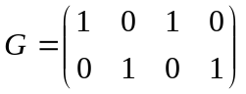.
При розгляді циклічних кодів використовують операцію циклічного зсуву для опису якої використовують поліноми . Для цього із кожним вектором 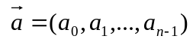 зв΄яжемо поліном a(x), де 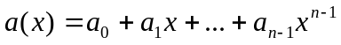. Циклічному зсуву вправо на 1 відповідатиме поліном 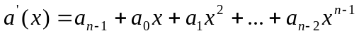. Порівнявши 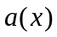 та 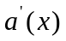 отримаємо, що 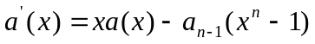. Будемо вважати x породжуючим для групи степенів x від 0 до n-1, причому 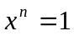 та 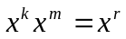, де 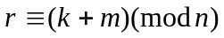. Із урахуванням цього маємо наступне порівняльне співвідношення для та : 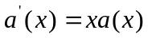, тобто циклічний зсув довільного вектора маємо після множення цього вектора на . Враховуючи породжуючі властивості , маємо таке правило множення двох поліномів степені 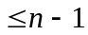: для
,
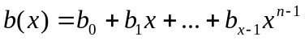,
знаходимо добуток спочатку звичайним способом: розкриваючи дужки, множимо 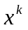 та 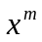; згідно правила маємо 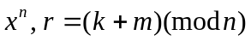, а коефіцієнти 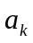 та 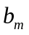 визначаємо по правилу множення на множині 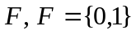, беручи добуток за модулем 2. Наприклад: n=5, 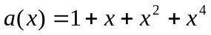,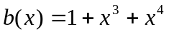 двійкові поліноми. Тоді 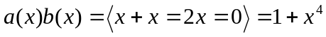.
Таким же чином визначимо операцію додавання поліномів. Наприклад, 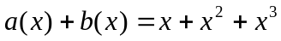. Відносно цих двох операцій на множині 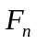 - всіх поліномів степеня 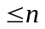 має місце наступне твердження для деякої V, 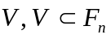- довільний поліном 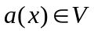 можливо уявити, як добуток фіксованого породжуючого полінома 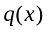 та деякого підходящого 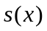, т.то
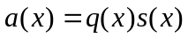.
Тобто, якщо відомий породжуючий поліном, то тим самим вичерпуються можливі добутки на поліном - довільний поліном степеня менше .
Нагадаємо, що для визначення довільного коду треба навести повний список кодових слів, а для лінійного коду потрібен список кодових векторів. Для циклічного коду достатньо привести лише один кодовий поліном - породжуючий. Визначимо породжуючу матрицю циклічного коду по заданому , де 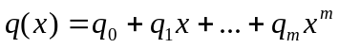- поліном степеня , де 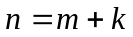. Розглянемо наступні поліноми 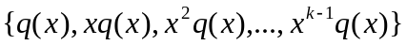, які є кодовими поліномами, бо степінь іх не перевищує 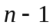. З іншого, векторного, боку всі вони утворюють лінійно незалежну систему і всякий кодовий вектор є лінійною комбінацією цих базисних векторів. Тоді випишемо в рядок матриці ці поліноми із наведеної више множини та отримаємо породжуючу матрицю порядку 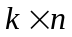:
Матриця матиме вигляд:
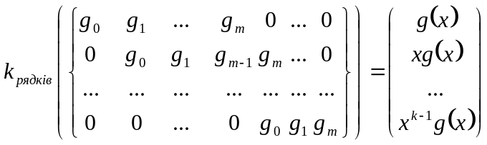
Наприклад, розглянемо двійковий циклічний код довжини 7 із породжуючим поліномом 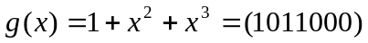. Тоді g(x)=x+x³+x⁴=(0101100)= 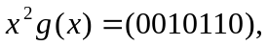 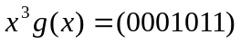 Отримаємо матрицю
G = 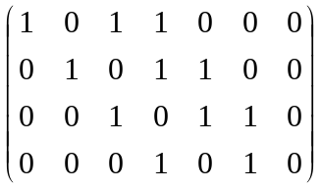
Серед циклічних кодів існують такі, що виправляють довільну задану кількість помилок при передачі, бо справедлива наступна теорема(без доведення).
Для довільних значень m та t (t<(2^{m}-1)/2) існує двійковий циклічний код довжини 2^{m}-1, який виправляє всі комбінації із t або меншого числа помилок і має не більше ніж mt перевірочних символів.
Про перевірочний поліном h(x) треба сказати, що він задовольняє рівності 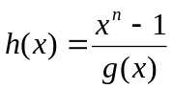, де g(x)- породжуючий поліном. Використовуючи таке визначення, можливо побудувати перевірочну матрицю циклічного коду. А саме, нехай h(x)=h₀+h₁x+h₂x²+…+h_{k}x^{к} - породжуючий поліном. Для множини F_{n}- всіх поліномів степеня n маємо, що x^{n}=1,тобто наведена умова для g(x) та h(x) матиме вигляд g(x)*h(x)=0.

Розглянемо матрицю H порядку m n , що має наступний вид:

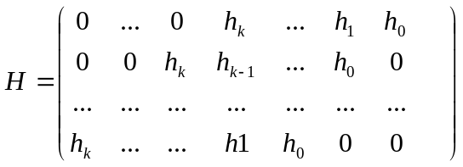
де перший рядок складають коефіцієнти полінома h(x) записані в оберненому порядку, а наступні рядки складені для поліномів xh(x),… x^{m+1}h(x).
Наприклад, для наведеного вище циклічного коду(7,4) n=7 із породжуючим поліномом g(x)=1+x²+x³, якій ділить Χ⁷-1.
Дійсно:
Χ⁷-1=(Χ-1)(Χ³+Χ+1)(Χ³+Χ²+1),
тобто перевірочний поліном h(x) = (Χ-1)(Χ³+Χ+1)=1+Χ²+Χ³+Χ⁴=(1011100), тоді перевірочна матриця має вигляд:

Н=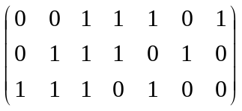.
Перевірка побудованих матиць здійснюється наступним матричним рівнянням
G * H^{T} = ∅
де ∅ - нульова матриця.

Завдання:
1) Знайти G-породжуючу та H-перевірочну матриці циклічного коду заданої довжини n з породжуючим поліномом g(x) , та зробити перевірку свого варіанту.
2) Побудувати всі кодові слова для коду із завдання 1.
3) Скласти програму для реалізації алгоритму.

Варіанти:
- n=7, а) g(x)=1+x³+x;
- n=7, б) g(x)=(x-1)(1+x²+x³);
- n=9, а) g(x)=1+x³+x⁶;
- n=9, б) g(x)=1+x+x²;
- n=9, в) g(x)=(x-1)(1+x+x²);
- n=9, г)g(x)=(x-1)(1+x³+x⁶);
- n=15, а) g(x)=x-1;
- n=15, б)g(x)=1+x+x²;
- n=15, в)g(x)=1+x³+x⁴;
- n=15, г)g(x)=1+x+x⁴;
- n=15, д.)g(x)=1+x+x²+x³+x⁴;
- n=15, е.)g(x)=x²+x+1;
- n=15, ж)g(x)=(x-1)(1+x+x²);
- n=15, з)g(x)=(x-1)(1+x³+x⁴);
- n=15, и)g(x)=(x-1)(1+x+x⁴);

